別紙様式１
協賛及び広告掲載申請書
年 月 日
公益財団法人栃木県スポーツ協会
理 事 長 石 松 英 昭 様
〒
住所

氏名

とちぎスポーツ医科学センター競技別セミナーの目的に賛同し、協賛及び広告掲載を申請いたします。
なお、協賛金については、当該セミナー運営のために使用することを認めます。

記

セミナー名 | とちぎスポーツ医科学センター（ＴＩＳ）競技別セミナー ～バスケットボール～  「スポーツ医科学を制すものはバスケットボールを制する」
企業名称
所在地住所
代表者名
担当者氏名
連絡先 | TEL |  | Mail
協賛区分  （○印で回答） |  | S1
 |  | S2
 |  | A
 |  | B
 |  | C
備考

※裏面もご確認ください

◎添付書類について
（１） 広告図案（電子ファイルのみ）※PDFもしくはJPEG形式
（２） 会社概要等
※ロゴマーク規格
S1・S2：横1.5cm×縦14cm
その他：横1.5cm×縦6.5cm

電子ファイル送付先アドレス
とちぎスポーツ医科学センター tis2022@tochigi-sports.jp

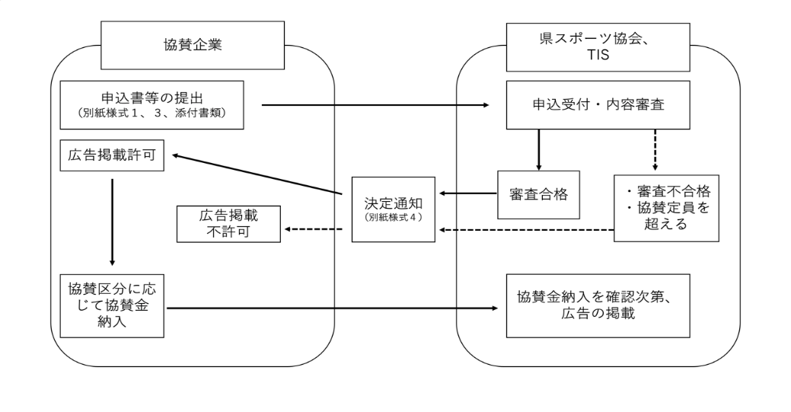
◎広告掲載申込方法等について

※注意事項 審査に適さない内容又は協賛区分の定員を超えてしまった場合は、広告掲載できませんのでご注意ください。
また、審査前（ＴＩＳからの決定通知前）に協賛金は納入をしないようお願いいたします。

《 広告掲載のキャンセル 》
・広告掲載のキャンセルをされる場合は、文書またはメールにてご連絡ください。なお、協賛辞退の場合は、別紙様式２を提出してください。
・講習会開催１ヶ月前以降は、パンフレット作成の関係もあるため、キャンセルは受付できません。また、その場合協賛金の返還はできません。

《 広告内容の変更 》
・広告の内容を変更される場合には、文書またはメールでご連絡ください。
〒321-0152
栃木県宇都宮市西川田４-１-１
カンセキスタジアムとちぎ内
とちぎスポーツ医科学センター

